ASIGNATURA /ÁREA/DIMENSIONES | Sociales / Cívica |  | GRADO: | 1° (1-2-3)
PERÍODO: | Segundo |  | AÑO: | 2025
NOMBRE DEL ESTUDIANTE
DESEMPEÑOS:
- Utiliza los puntos cardinales para ubicar objetos o lugares en un espacio.
- Describe las características principales de la vida en la ciudad, como la presencia de edificios altos y el transporte público.
- Describe las características principales de la vida en el campo, como la naturaleza y los espacios abiertos.
- Explica el significado de cada color de la bandera, reconociendo su valor simbólico.
- Identifica la bandera de Antioquia como un símbolo del departamento, diferenciándola de la bandera nacional.
- Nombra los colores de la bandera de Bélgica (negro, amarillo y rojo) y los asocia con su ubicación correcta.
ACTIVIDADES PRÁCTICAS PARA DESARROLLAR INCLUYENDO BIBLIOGRAFÍA DONDE SE PUEDA ENCONTRAR INFORMACIÓN: (ACTIVIDADES FLEXIBLES Y AJUSTES RAZONABLES)
El estudiante realizará talleres de retroalimentación y recuperación en el aula de clase guiados por el docente y alfabetizador asignado.

- PUNTOS CARDINALES
Con un color, guía al conejo hasta la zanahoria siguiendo la indicación de los puntos cardinales:

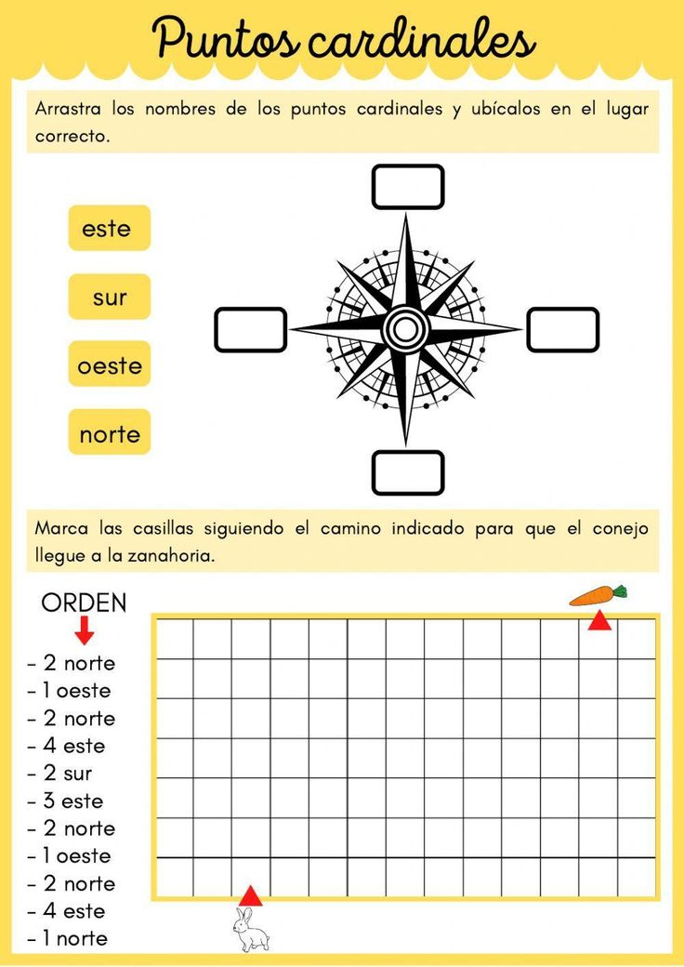

- ACTIVIDADES DE LA CIUDAD Y EL CAMPO
Bajo cada imagen escribe CI si es una actividad de la ciudad y CA si es una actividad del campo.

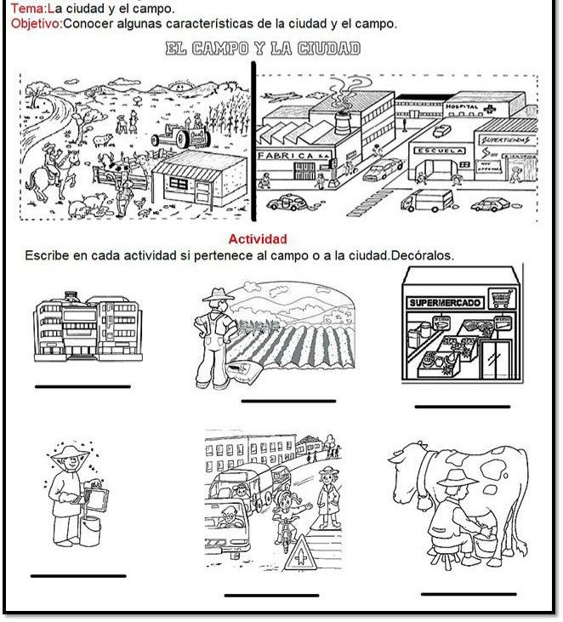

- SÍMBOLOS (PATRIOS, DEPARTAMENTALES E INSTITUCIONALES)
Identifica la bandera de Colombia, de Antioquia y de la I.E. Reino de Bélgica, luego coloréalas.
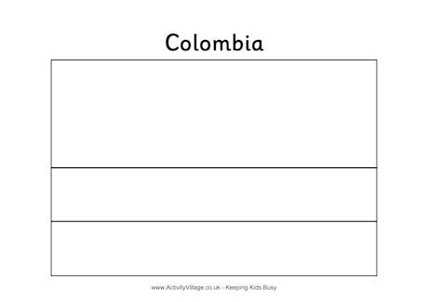


BIBLIOGRAFÍA:
https://www.mundoprimaria.com/juegos-educativos/juegos-de-mapas-mundial/puntos-cardinales
https://www.youtube.com/watch?v=kR202-b2n5c
https://www.colombia.co/pais/historia-y-cultura/simbolos-patrios/
https://www.antioquia.gov.co/bandera
https://www.nationalgeographicla.com/historia/21/04/2021/que-hay-detras-de-la-bandera-de-belgica-nacional-geographic

METODOLOGÍA DE LA EVALUACIÓN: (EVALUACIÓN FLEXIBILIZADA CON AJUSTES RAZONABLES)
Rúbrica de Evaluación
El estudiante realizará un taller de tres actividades en clase, el cual tendrá un valor del 60% de la valoración final. El 40% restante será a partir de preguntas sobre los saberes evaluados.

RECURSOS: Computadores, televisor, textos guía, fotocopia, cuaderno,
Recurso humano: docente del área y asignatura
OBSERVACIONES: Se presentará a los acudientes orientaciones de repaso en casa respecto a los saberes que serán evaluados, sin embargo, estos no implicarán valoración. El desarrollo y sustentación serán en el aula, acompañado por el docente.
FECHA DE REALIZACIÓN:  Septiembre __ de 2025 |  | FECHA DE SUSTENTACIÓN Y/O EVALUACIÓN:  Septiembre __ de 2025
NOMBRE DEL EDUCADOR(A):  Diana Posada 1°1  Diego Rincón 1°2  Beatriz Domínguez 1°3 |  | FIRMA DEL EDUCADOR(A)
FIRMA DEL ESTUDIANTE |  | FIRMA DEL PADRE DE FAMILIA

